Приложение

Информация

В настоящее время в системе МВД России функционирует 17 высших учебных заведений, 10 филиалов, 6 суворовских военных училищ и 1 кадетский корпус. С учетом территориального расположения ГУ МВД России по Красноярскому краю в большей части осуществляет взаимодействие с Омской академией МВД России, Сибирским и Барнаульским юридическими институтами МВД России, Восточно-Сибирским институтом МВД России.

Омская академия МВД России адрес: г. Омск, ул. Комарова д. 7 тел. приемной комиссии 8-3822-75-12-68 основной профиль обучения:

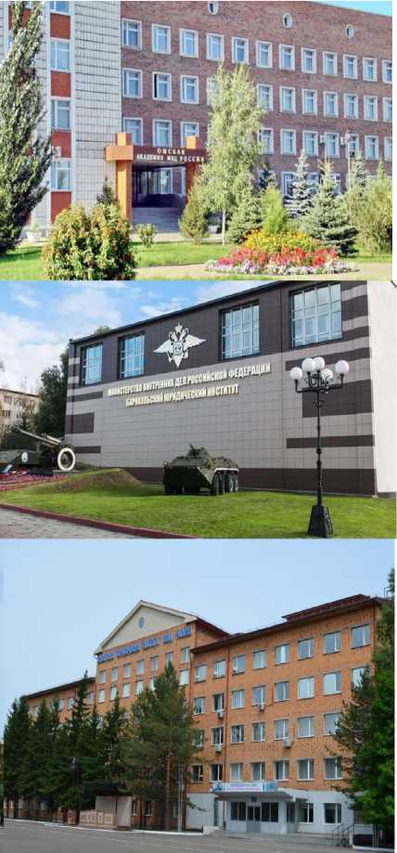

Сотрудники подразделений уголовного розыска, следователи следственных подразделений

Барнаульский юридический институт МВД России

адрес: г. Барнаул, ул. Чкалова д.49 тел. приемной комиссии 8-3852-37-91-06 основной профиль обучения:

Участковые уполномоченные полиции

Сибирский юридический институт МВД России

адрес: г. Красноярск

ул. Рокоссовского д. 20

тел. приемной комиссии

8-3912-22-41-22

основной профиль обучения:

Оперуполномоченные, следователи

следственных подразделений

В 2025 году ГУ МВД России по Красноярскому краю планирует осуществлять набор кандидатов по очной форме обучения в Сибирский, Барнаульский юридические институты МВД России, Восточно-Сибирский институт МВД России, Волгоградскую и Омскую академии МВД России.

**Сибирский юридический институт МВД России: по специальности**

1. «Правовое обеспечение национальной безопасности» (следователи следственных подразделений);

по направлению подготовки 40.03.02 Обеспечение законности и правопорядка (оперуполномоченные оперативных подразделений), высшее образование (бакалавриат), срок обучения 4 года.

Барнаульский юридический институт МВД России: по специальности 40.05.01 «Правовое обеспечение национальной

безопасности» (следователи следственных подразделений), высшее

образование (специалитет), срок обучения 5 лет.

по направлению подготовки 40.03.02 Обеспечение законности и правопорядка (участковые уполномоченные полиции), высшее образование (бакалавриат), срок обучения 4 года.

Омская академия МВД России: по специальности 40.05.01 «Правовое обеспечение национальной безопасности» (следователи

следственных подразделений), высшее образование (специалитет), срок обучения 5 лет.

по направлению подготовки 40.03.02 Обеспечение законности и правопорядка (оперуполномоченные оперативных подразделений), высшее образование (бакалавриат), срок обучения 4 года.

**Восточно-Сибирский институт МВД России: по специальности**

1. «Правовое обеспечение национальной безопасности» (следователи следственных подразделений), высшее образование (специалитет), срок обучения 5 лет.

по специальности 40.02.02 «Правоохранительная деятельность»

(участковые уполномоченные полиции), среднее специальное образование, срок обучения 2 года 6 месяцев, среднее специальное образование (могут поступать только среднего образования т.е. 11 классов).

Волгоградская академии МВД России: по специальности 40.05.03 Судебная экспертиза (судебные эксперты), высшее образование

(специалитет), срок обучения 5 лет.

Основные требования к поступающим в образовательные организации МВД России**:**

* возраст не старше 25 лет;
* гражданство Российской Федерации (отсутствие двойного гражданства);
* соответствие по состоянию здоровья и отсутствие противопоказаний к службе в органах внутренних дел;
* соответствующий уровень физической подготовки (требования установлены приказом МВД России от 05.05.2018 № 275);
* наличие личностных и деловых качеств, необходимых для службы в органах внутренних дел.
* образование не ниже среднего общего (11 классов).

Процедура поступления в учебные заведения МВД России значительно отличается от поступления в другие высшие учебные заведения.

**Поступающий проходит комплекс мероприятий идентичный процессу приема на службу в ОВД и соответственно занимает довольно долгое время.** Для поступления необходимо обратиться в кадровое подразделение территориального отдела органов внутренних дел (по месту жительства), в срок не позднее 1 апреля года 2025 года.

**Проверочные мероприятия, проводимые в отношении кандидата, поступающего в образовательную организацию МВД России:**

1. Медицинское освидетельствование (военно-врачебная комиссия);
2. Комплексно-психологическое обследование;
3. Сдача зачетов по определению уровня физической подготовки: бег на 100 м.,

бег на 1000 м.

* юноши: подтягивание.
* девушки: комплексно-силовое упражнение (30 с. пресс и 30 с. отжимание).

**Вступительные испытания:**

* Обществознание (ЕГЭ);
* Русский язык (ЕГЭ)

**Для технических специальностей:**

* Математика (профиль) (ЕГЭ);
* Обществознание (ЕГЭ);

**Дополнительные вступительные испытания:**

* Русский язык (тестирование);
* Физическая подготовка (выполнение нормативов: (бег на 100 м, бег на 1000 м, для юношей - подтягивание, а девушек - комплексно-силовые упражнения (30 сек. пресс и 30 сек. отжимание)).

Минимальное количество баллов, подтверждающее успешное прохождение вступительного испытания и дополнительного вступительного испытания:

***Вступительные испытания:***

«Русский язык» - 36 баллов;

«Обществознание» - 42 балла.

***Дополнительные вступительные испытания:***

«Русский язык» - 36 баллов;

«Физическая подготовка» в соответствии с требованиями,

установленными МВД России составляет:

по специальности *40.05.01 Правовое обеспечение*

*национальной безопасности, 40.03.05 Судебная экспертиза, 40.02.02 Правоохранительная деятельность*; по направлению подготовки *40.03.02 Обеспечение законности и правопорядка* -3 балла (не менее 1 балла по каждому из упражнений).

Учет индивидуальных достижений по средствам начисления баллов:

* за наличие аттестата о среднем общем образовании с отличием - от 5 до 10 баллов;
* за наличие спортивного разряда «кандидат в мастера спорта» - от 4 до 7 баллов;
* за наличие спортивного звания «мастер спорта России» - от 5 до 9 баллов;
* за наличие золотого знака отличия Всероссийского физкультурно­спортивного комплекса «Готов к труду и обороне» (ГТО) и удостоверения к нему установленного образца - от 2 до 3 баллов.
* за результаты участия кандидата на обучение в олимпиадах (не используемые для получения особых прав и (или) преимуществ при поступлении на обучение по конкретным условиям поступления и конкретным основаниям приема) и иных интеллектуальных и (или) творческих конкурсах, физкультурных мероприятиях и спортивных мероприятиях, проводимых образовательными организациями МВД России:

занявшие 1-3 места - от 3 до 5 баллов; занявшие места ниже 3 места- от 1 до 2 баллов.

* за наличие аттестата о среднем общем образовании с итоговыми

отметками только «хорошо» и «отлично» по всем учебным предметам учебного плана, изучавшимся на уровне среднего общего образования, выданного общеобразовательной организацией МВД России,

осуществляющей образовательную деятельность по образовательным программам основного общего и среднего общего образования, интегрированным с дополнительными общеразвивающими программами, имеющими целью подготовку несовершеннолетних обучающихся к службе в органах внутренних дел - от 4 до 5 баллов.

* за осуществление волонтерской (добровольческой) деятельности (если с даты завершения периода осуществления указанной деятельности до дня завершения приема документов и вступительных испытаний прошло не более четырех лет) - от 1 до 2 баллов.

Преимущества обучения в образовательной организации МВД России:

-Бесплатное обучение (за счет средств федерального бюджета); -Предоставление отсрочки от призыва на воинскую службу на время обучения и последующей службы в органах внутренних дел (за исключением лиц, которым уже ранее предоставлялась отсрочка от призыва на воинскую службу в связи с обучением образовательной организации среднего профессионального или высшего образования).

* Обеспечение курантов форменным обмундированием.
* Выплаты курсантам 1-4 курсов ежемесячного денежного довольствия в размере от 18 до 22 тыс. рублей, а слушателям 5 курса до 45 тыс. рублей;
* Предоставление зимнего каникулярного отпуска продолжительностью 14 календарных дней и летнего каникулярного

отпуска 30 календарных дней;

* Оплата стоимости проезда к месту проведения летнего каникулярного отпуска на территории (в пределах) Российской Федерации.
* Обязательное государственное страхование жизни и здоровья курсантов и слушателей, государственная защита их жизни и здоровья, жизни и здоровья членов их семей.
* 100 % трудоустройство по завершении обучения.